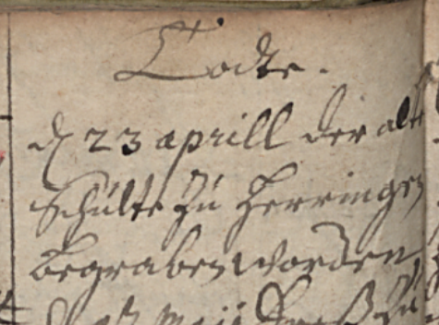

Kirchenbuch Herringen 1713; ARCHION-Bild 34 in „Taufen 1694 – 1765“
Abschrift:
„d 23 Aprll der alte Schulte zu Herringen begraben worden“.

